Resource: Plants and Trees in the Bible
Plants and Trees in the Bible © United Bible Societies, 2025. Adapted from: Each According to its Kind: Plants and Trees in the Bible, by Robert Koops © 2012 United Bible Societies. This work is licensed under Creative Commons Attribution-ShareAlike 4.0 International (https://creativecommons.org/licenses/by-sa/4.0/).

Plants and Trees in the Bible

标题：其他实用的植物

5.2 标题：其他实用的植物
本节讨论的植物包括葫芦、梭梭（用于制作碱液）、曼德拉草、马郁兰（牛膝草）、毒参、野瓜和苦艾。虽然后3种可以入药，但这不是我们在圣经中看到的主要功能，所以我们将其列在这里，而没有放在第4章。

标题：葫芦（bottle gourd）

5.2.1 标题：葫芦（bottle gourd）

经文出处Hebrew 来：פְּקָעִים (音译：peqa‘im)1KI 6:18, 1KI 7:24, 1KI 7:24

讨论
葫芦 (Bonelli (NYPL Digitalcollections))葫芦（学名Lagenaria siceraria ）是人类最早种植的植物之一，可作食物，入药，以及制作各种器皿和乐器。葫芦原产于非洲，可能在一万年前左右，由于人为或自然因素被引入到亚洲和美洲。这个植物属的名称来自拉丁文lagoena ，意思是"长颈瓶"（几乎可以确定，最早的罗马长颈瓶就是用干葫芦制成）。这种植物的名称源于拉丁文的"干"一词，说明其果实干了以后很有用。无疑，住在圣地的人们会把切开的葫芦用作家里的碗或"长柄勺"，就像我们在非洲和亚洲看到的那样。但是，圣经中提到葫芦时，仅仅是说在所罗门圣殿里的香柏木上刻着葫芦图案（1KI 6:18 ），以及圣殿前面的大铜盆装饰着葫芦图案（1KI 7:24; 1KI 7:24 ）。祖海里认为，葫芦也出现在地名"底连"（Dilean，JOS 15:38 ）中；Dilean源于希伯来文dela‘ath ，在圣经成书之后的时期，dela‘ath 是葫芦的希伯来文名称。
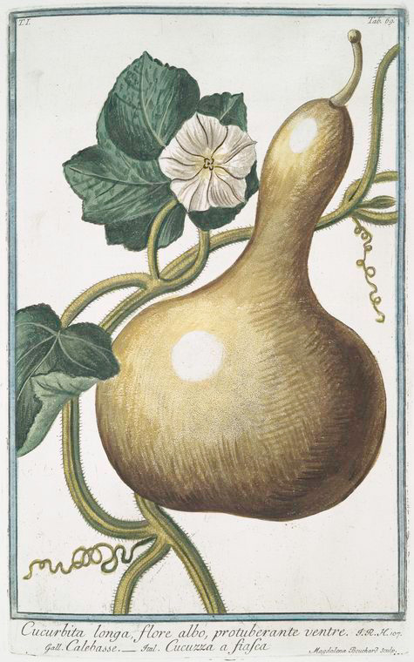

描述
葫芦是一种藤蔓植物，与黄瓜和南瓜一样。葫芦的茎是四方形的，有棱，有毛，长度可达5米（17英尺）。叶子为心形，大小和人的手掌差不多，叶缘轻微浅裂。花为黄色，有5个花瓣，花落后结出的果实根据品种不同有许多种形状。大多数葫芦的一端是球形，并且带一个细长的突出部分，所以切成两半后非常实用，可在厨房里作大勺子用。

特殊意义
葫芦 (Hyunjung Kim (Wikimedia Commons))数千年来，葫芦一直用作容器，或者切开后作舀水的器具，另外也用来制作乐器。大多数葫芦品种的果肉都很苦，有时甚至有毒。在一些国家，有些品种还用作药物，有通便、驱虫、治疗胸痛和头痛的功效。在非洲南部，叶子和未成熟的幼果被当作蔬菜食用。
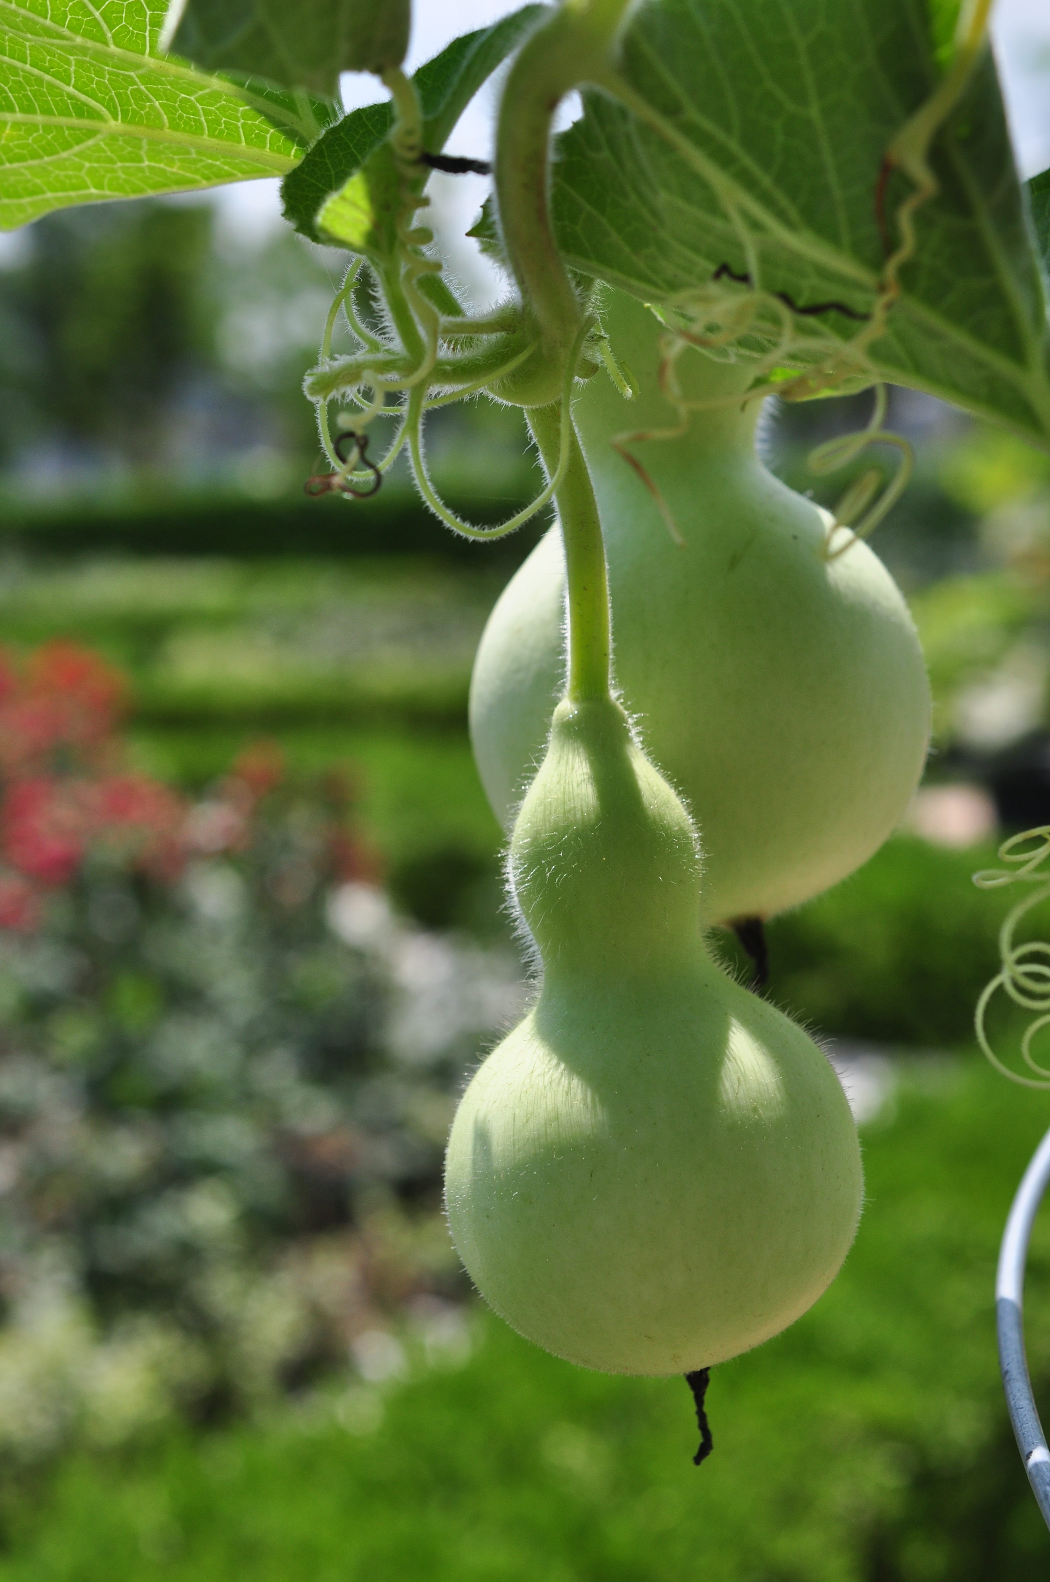

翻译
在非洲和亚洲的温带和热带地区，翻译者应该很容易找到表示葫芦的词语。葫芦在法国称为courge bouteille ，在葡萄牙称为abo­bora-carneira 或cabaco ，在拉丁美洲称为calabaza 或cogorda ，在中国称为"匏瓜"，在印度称为lauki ，在印度尼西亚称为labu ，在日本称为hyotan 或yugao ，在马来西亚称为labu ayer ，在菲律宾称为upo ，在斯里兰卡称为diya labu ，在泰国称为buap khaus ，在越南称为bau 。
如果当地人们唯一熟知的葫芦是圆球形的，那么提供插图会有助于读者理解，或者可以在脚注中描述我们所知的圣地葫芦的特殊形状。葫芦与2KI 4:39 提到的野瓜是近缘物种，这种野瓜使一群先知发生食物中毒（参5.2.6 野瓜（柯罗辛、苦西瓜、药西瓜）（wild gourd [colocynth, egusi, bitter apple]） ）。对于JON 4:6 中的"葫芦"（"gourd"；KJV 、REB ），现在认为该植物是蓖麻（参4.2.2 蓖麻 (castor oil plant [castor bean plant]) ）。

标题：梭梭（猪毛菜属[Salsola]、盐角草属[Salicornia]）（hammada [Salsola, Salicornia]）

5.2.2 标题：梭梭（猪毛菜属[Salsola]、盐角草属[Salicornia]）（hammada [Salsola, Salicornia]）

经文出处Hebrew 来：בֹּר (音译：bor)JOB 9:30, ISA 1:25Hebrew 来：בֹּרִית (音译：borith)JER 2:22, MAL 3:2

讨论
梭梭 (Otto Wilhelm Thomé Flora von Deutschland, Österreich und der Schweiz 1885, via Kurt Stueber (Wikimedia Commons))耶利米时期的犹太人还没有肥皂，肥皂要在许多个世纪以后才出现。然而，他们将某些植物的灰与橄榄油混合，做出了一种类似肥皂的东西。其中一种植物是梭梭树（学名Hammada salicornica ），常见于沙漠，阿拉伯文称为rimth 。赫珀说，任何一种家里产生的灰烬都可以当作肥皂的原料，但是藜科灌木（[Salsola]猪毛菜属和[Salicornia]盐角草属、盐草和海蓬子）的灰特别有效。莫尔登克赞成这个观点，并进一步补充说，阿拉伯人称盐草为kali 或elkali ，化学术语碱（alkali）就是由此衍生而来。
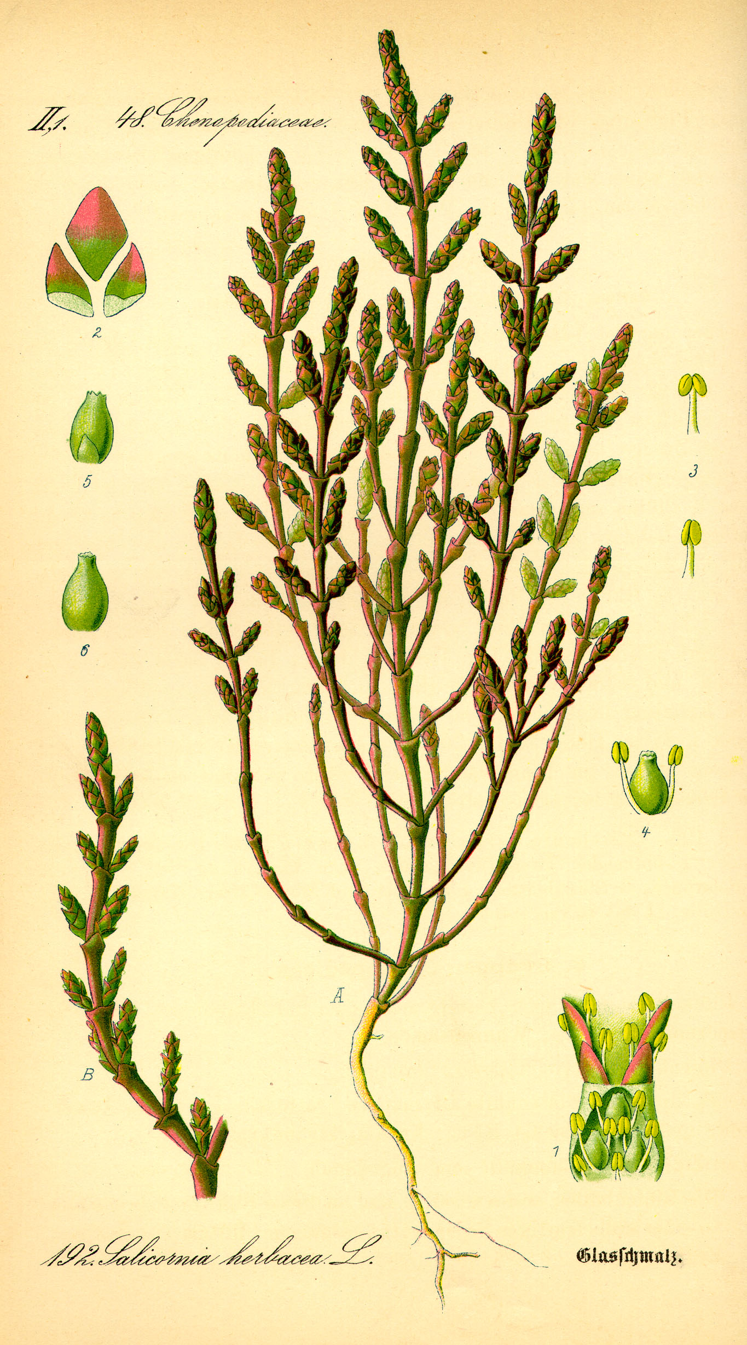

描述
盐角草属（学名[Salicornia]）有两种。白梭梭是一种无叶灌木，经常生长在金合欢树旁边，高不到1米（3英尺），茎绿色、多节。小花在12月左右开放，所结的小果实里面有一粒羽翼状的种子，可以随风散播。黑梭梭与之类似，但颜色较深，喜砂土，在北非也有分布。

特殊意义
拿着干猪毛菜（"风滚草"）植株的男孩 (Dcrjsr (Wikimedia Commons))MAL 3:2 提到漂布，指的是洗去羊毛织物上的天然油脂，好进行染色。漂布的人把某些植物的灰烬和橄榄油混合，制成我们所说的碱液或苏打，然后漂洗衣物，并在漂布场晒干（参2KI 18:17 ）。漂布所用的碱液要比肥皂强劲得多，更像是今天的漂白剂，《玛拉基书》就是用这种"漂布的碱"来描述上帝对他子民进行的强力清洁。
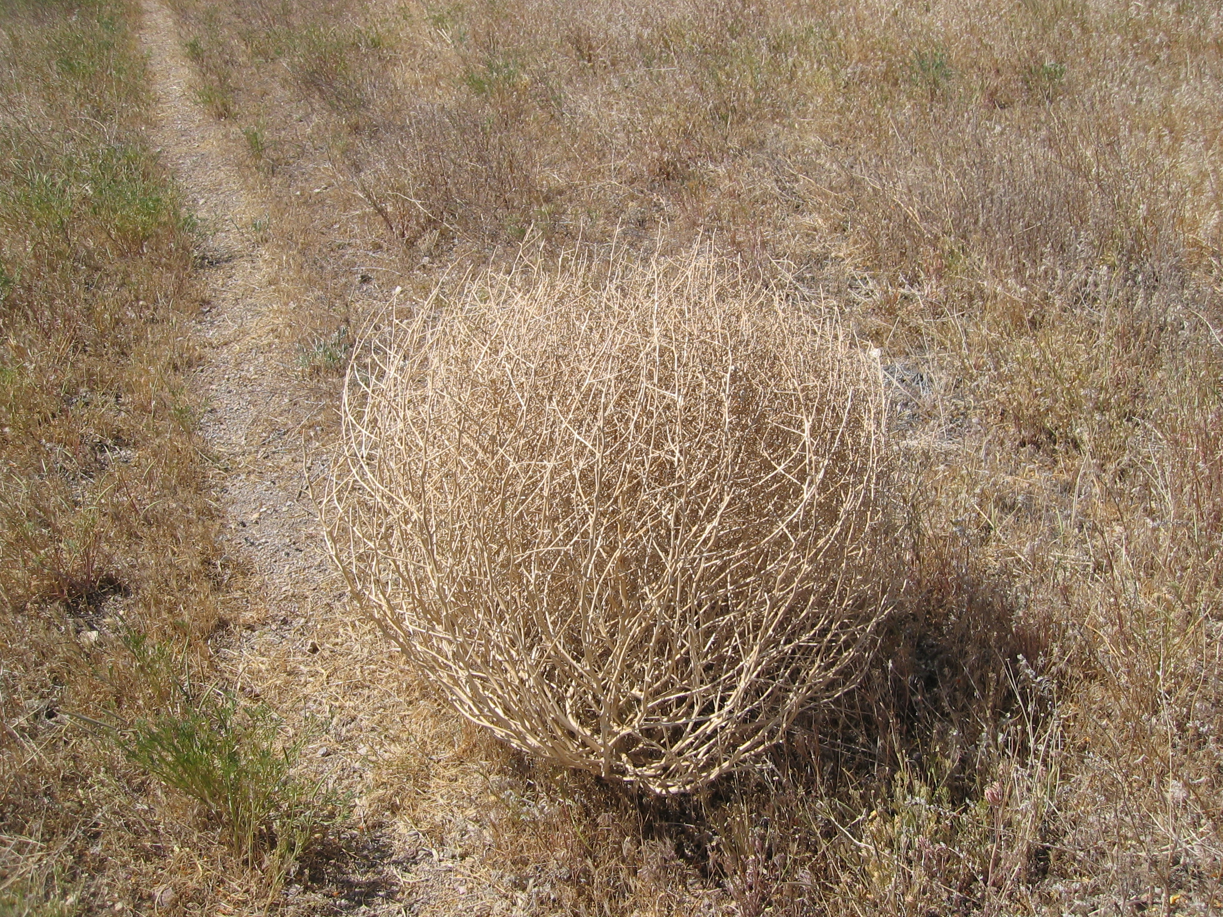

翻译
我们建议翻译者先研究当地制作肥皂的方法，了解其中的成分，以找到合适的译词。如果要保留JER 2:22 中希伯来文本的平行结构，翻译者需要有两个表示"使某物洁净"的词语。如果没有"碱液"（或"苏打"）的对等词，翻译者可以考虑使用当地诗歌中表示擦洗身体之物的文化对等词，比如西非的丝瓜或浮石。如果需要音译Salsola kali （带刺的盐草），可以按照希伯来文borith 、阿拉伯文hurd 或shawk ahhmar 、法文soude conchee 或sonde kali 、葡萄牙文barilla espinhosa 或soda 或trago-espinhoso 、西班牙文abrojos 或barella 或salsora 等词语进行音译。

标题：曼德拉草（"爱情果"）（mandrake ["love apple"]）

5.2.3 标题：曼德拉草（"爱情果"）（mandrake ["love apple"]）

经文出处Hebrew 来：דּוּדָאִים (音译：duda’im)GEN 30:14, GEN 30:14, GEN 30:15, GEN 30:15, GEN 30:16, SNG 7:14

讨论
曼德拉草植株 (איתן פרמן (Wikimedia Commons))解经家对于希伯来文duda’im 所指植物的意见不一。许多解经家断言，这个词必定是指曼陀罗（毒参茄）或曼德拉草（学名Mandragora autumnalis ），但祖海里认为这是不可能的，因为曼陀罗从来没有生长在美索不达米亚地区，即GEN 30:14; GEN 30:15; GEN 30:16 的故事所在地。在SNG 7:14 （《和》7:13），duda’im 是指一种与苹果有关的、种植在河岸上的"佳美果子"（不像《创世记》中的duda’im 那样是从地里挖出来的）。不论这种生长在美索不达米亚的植物原本是什么物种，当以色列人讲述这个故事时，他们使用了一个听众都知道的词，即duda’im 。《创世记》的上下文暗示，duda’im 与生育能力有关。根据学者们的意见，在圣经时期最受欢迎的助孕植物是曼陀罗。《七十士译本》和《他尔根》的翻译者带着他们自己对于爱和生育的看法，将duda’im 置于圣地的背景下，却无意弄清这种生长在美索不达米亚的植物究竟是什么。英文译本参照《七十士译本》，使用了"mandrake"（"曼德拉草"）一词。
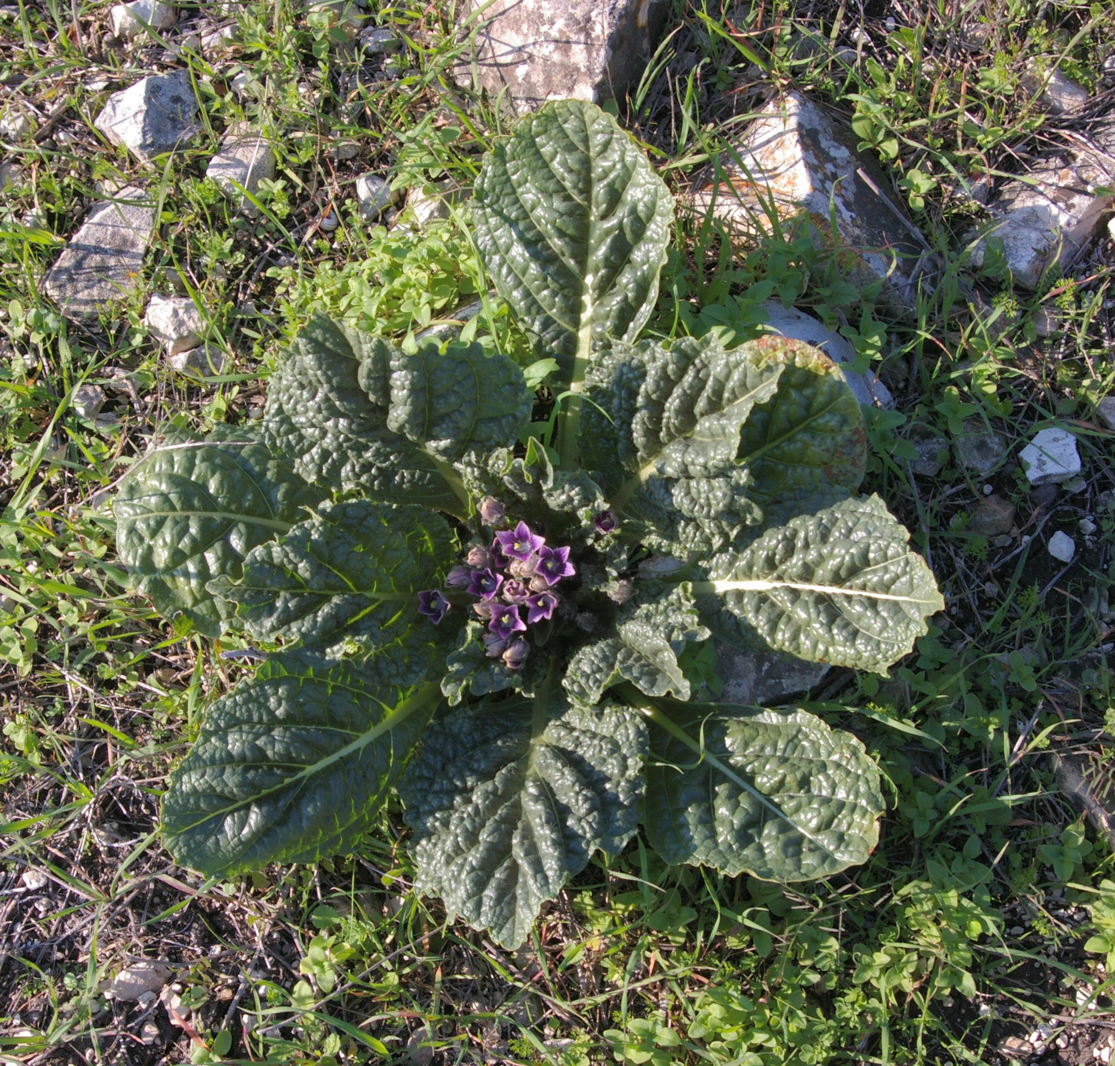

描述
中世纪书籍中绘制的曼德拉草的根 (Wikimedia Commons)曼德拉草是一种没有茎的草本植物，与土豆和西红柿有亲缘关系，但长的更贴近地面。叶子为深绿色，长30厘米（1英尺），宽10厘米（4英寸），呈玫瑰状从中心向外展开。紫色或蓝色的花开在靠近植株中心的茎上，果实呈黄色，成熟后看起来像鸟巢里的蛋。曼德拉草有一种独特的气味，有些人觉得香甜，有些人觉得刺鼻。根很粗壮，通常是分叉的，看起来像人的身体，这也许就是它催情的名声在中东和欧洲远播的原因，也是"爱情果"这个名字的由来。
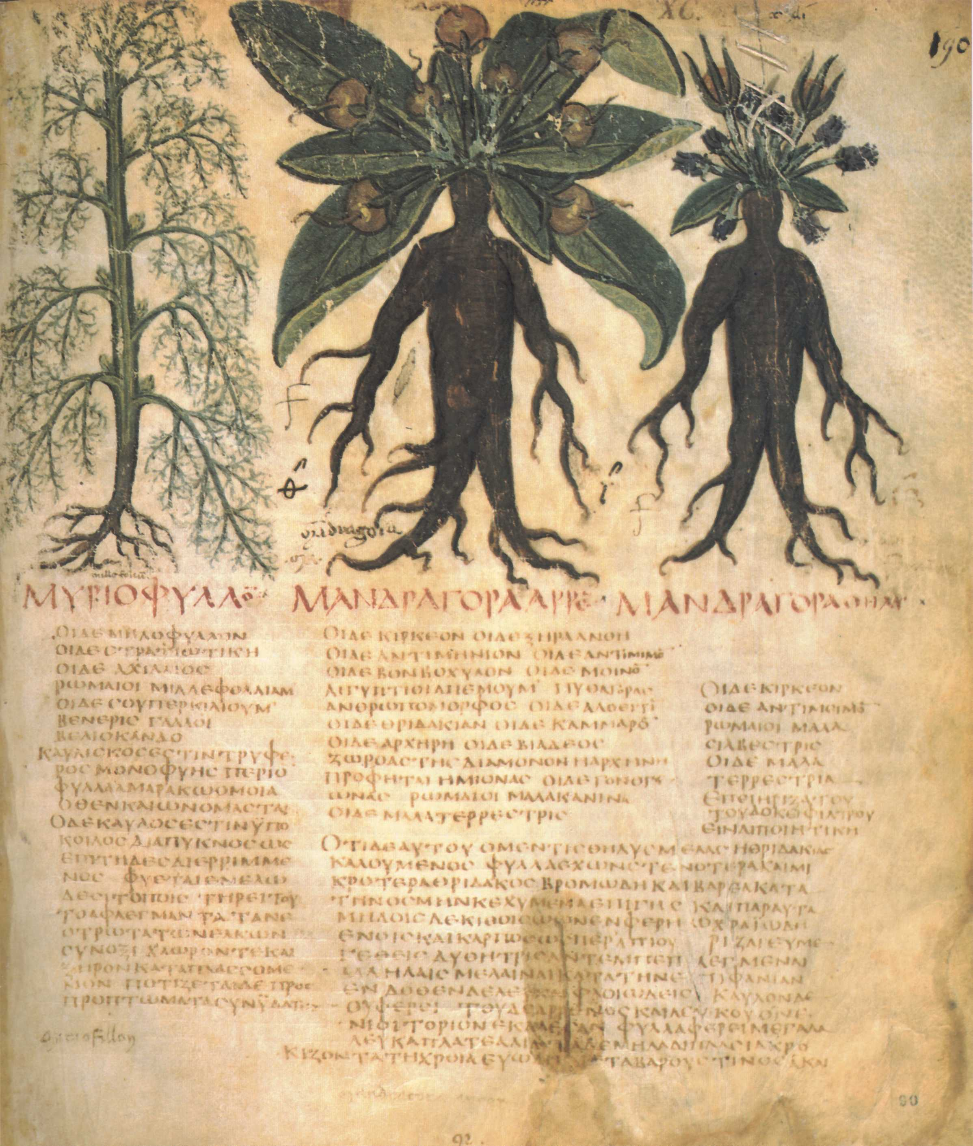

特殊意义
传说，曼德拉草具有很多神奇的特性。比如，当曼德拉草从地里拔出时会发出尖叫声，叶子在黑暗中会发光。在中世纪，德意志人给它们穿上衣服，向其献祭，以免冒犯神灵。法兰西人相信小精灵住在曼德拉草里面，并要求人们每天献祭。1630年，汉堡的三名妇女因被控行巫术而处死，原因是她们的家中有曼德拉草的根。阿拉伯人称曼德拉草为"魔鬼的蜡烛"。

翻译
"曼德拉草"的译法有：
1. 使用类似的植物，比如"野生茄子"（如尼日利亚的贝罗姆文），并加上脚注。有些地方可以仿照尼日利亚的豪萨文gautan daji （或yalo ）。
2. 使用一个功能对等词，即当地众所周知的某种助孕植物，如尼日利亚的蒂夫文的译法（mkehem ）。
3. 新造一个描述性短语，如"爱情花"（"love flower"；CEV ）或"爱情果"。
4. 按照希伯来文duda’im 或某种主要语言进行音译，如英文mandaraki 或法文mandragore ，并在脚注中说明这种植物可能被人认为具有助孕能力。在音译时，建议增加"的根"一语，说明是这种植物的根产生效力。

标题：马郁兰（marjoram）

5.2.4 标题：马郁兰（marjoram）

经文出处Hebrew 来：אֵזוֹב (音译：’ezov)EXO 12:22, LEV 14:4, LEV 14:6, LEV 14:49, LEV 14:51, LEV 14:52, NUM 19:6, NUM 19:18, 1KI 5:13, PSA 51:9Greek 希：ὕσσωπος (音译：hussōpos)JHN 19:29, HEB 9:19

讨论
马郁兰（牛膝草） (Ray Pritz (UBS))
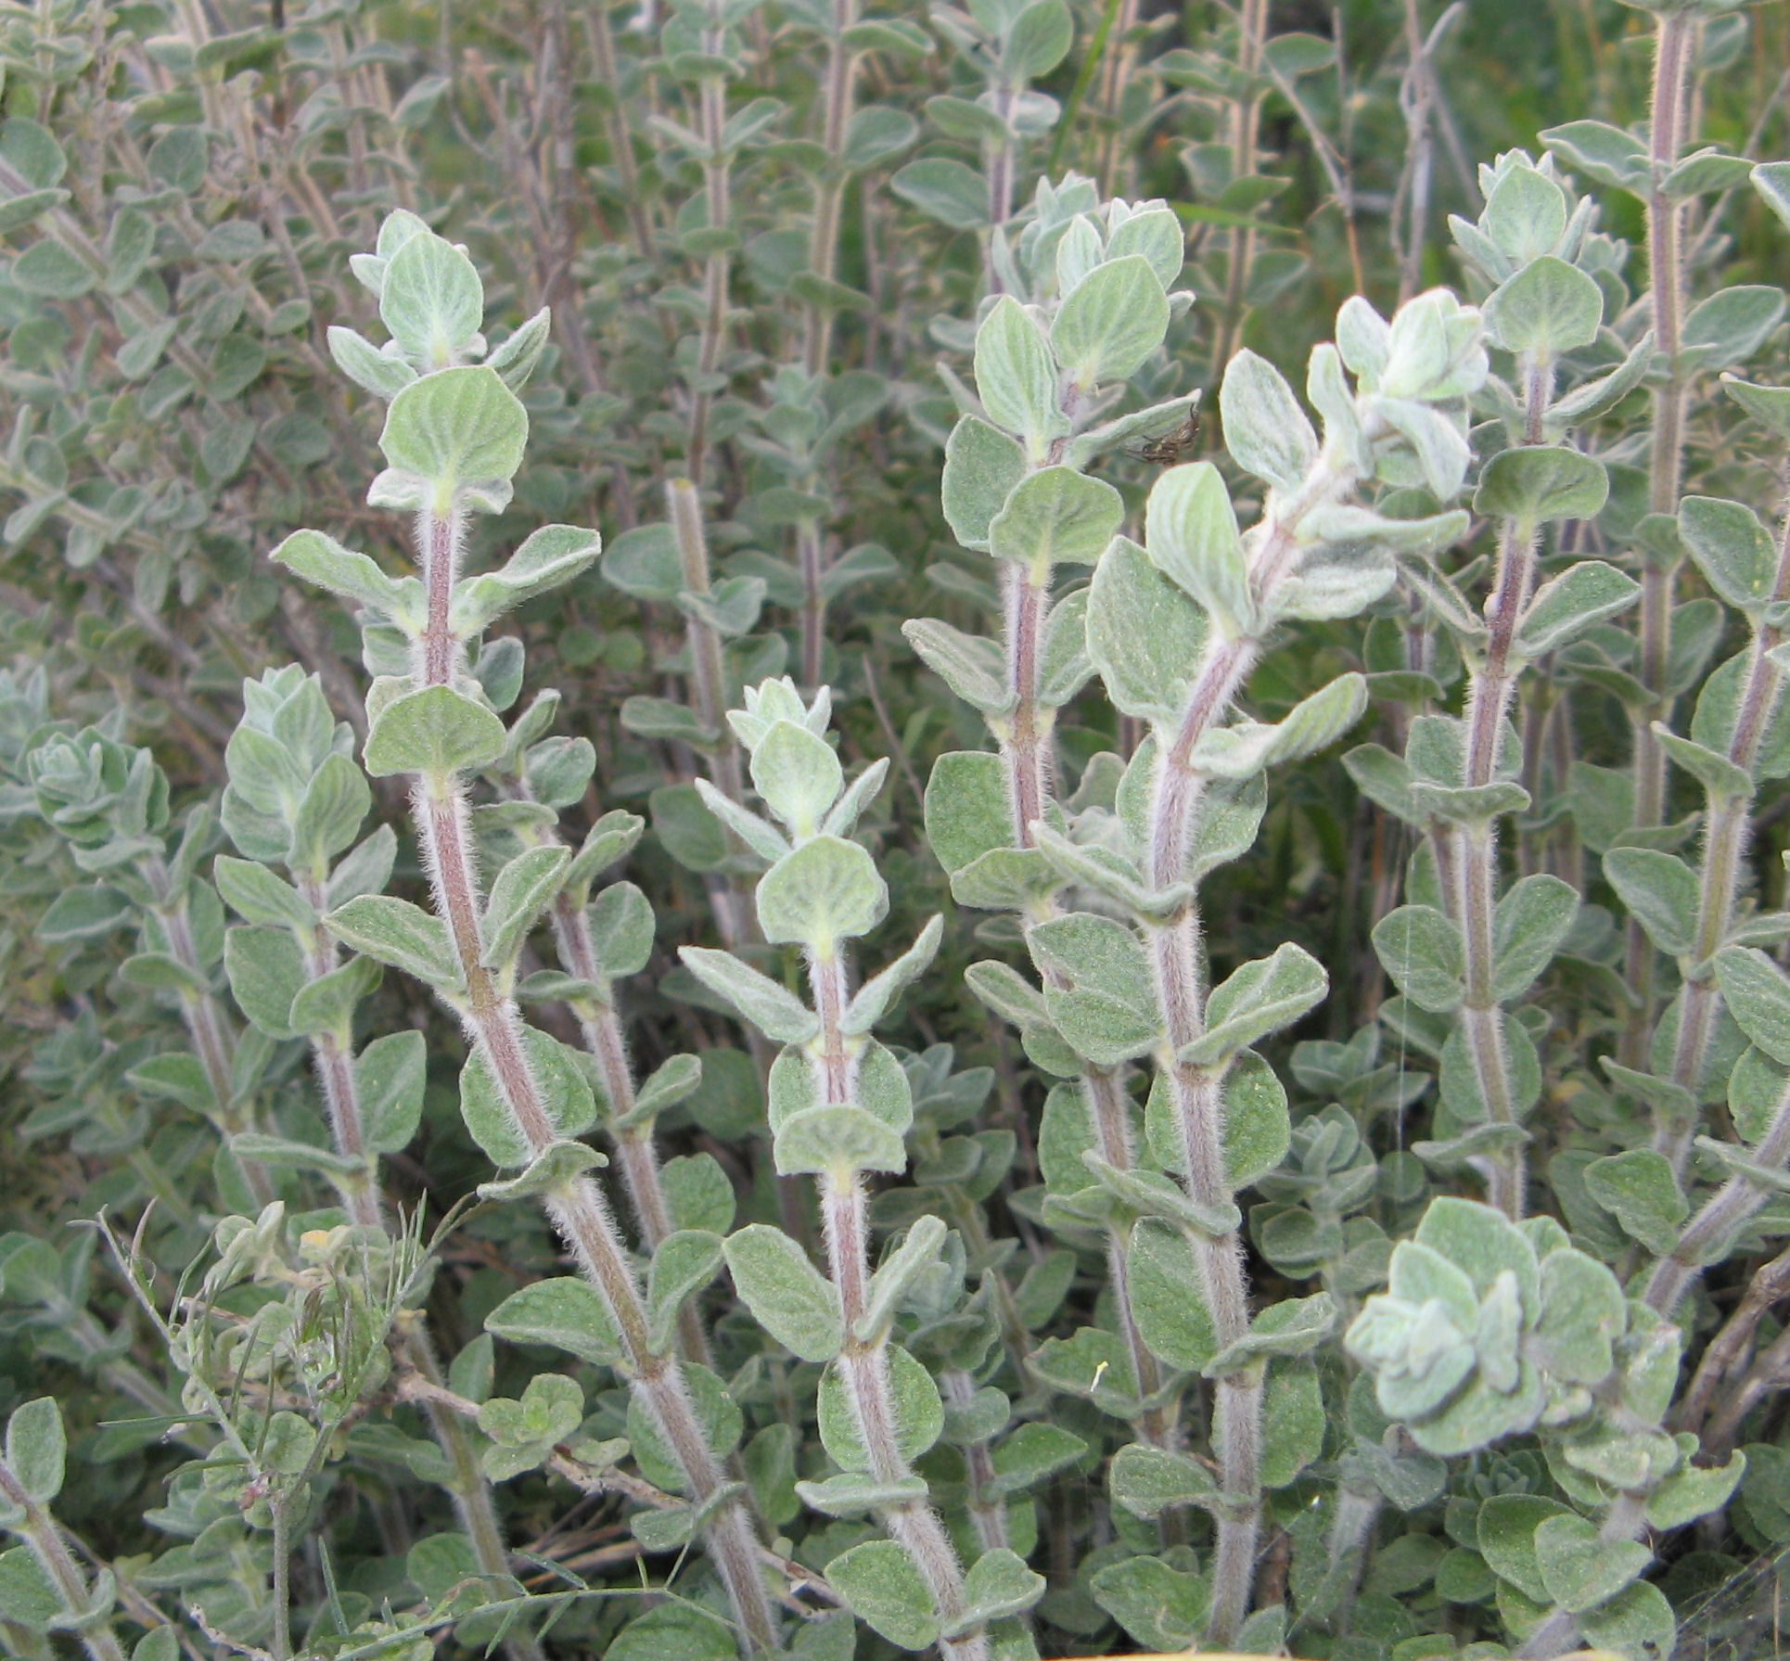
马郁兰花 (Gidip (Wikimedia Commons)) 祖海里、赫珀和ABD 都认为希伯来文’ezov 可能是指马郁兰（学名Origanum syriacum 或Majorana syriaca ）。《七十士译本》的翻译者决定使用希腊文名称hussōpos （意为"牛膝草"，英文"hyssop"）为译词，这个词通常是指一种欧洲植物，类似圣地的马郁兰。有些植物学家把圣经中提到的马郁兰称为"叙利亚牛膝草"，带来了更大的困惑。《国际标准圣经百科全书》（The International Standard Bible Encyclopedia ）指出，’ezov 可能包括多种植物。我们认为"叙利亚牛膝草"这个名称太过于以欧洲为中心，故建议译成"马郁兰"。’Ezov 和hussōpos 是同源词。19世纪和20世纪的一些植物学家查考了"刺山柑"的阿拉伯文（el asaf ，后来演变成lassaf ），并推测五经中的’ezov 必定是指这种盛产于埃及和阿拉伯沙漠的刺山柑灌木（参3.5.1 刺山柑（刺山柑灌木、刺山柑浆果）(Caper [caper bush, caper berry]) ）。的确，在1KI 5:13 （《和》4:33），墙上长的刺山柑灌木比马郁兰更说得通。’Ezov 是犹太人在洁净礼仪时所需要的植物。是否存在以下可能：当希伯来人进入应许之地后，他们在那里发现了很多马郁兰，洁净礼仪随之发生改变，’ezov "符合律法"的定义发生了延伸，从而将马郁兰包含在内呢？马郁兰是一种多毛植物，淋洒水非常方便。因此，新约《约翰福音》中的hussōpos 一词指马郁兰的茎是很有可能的。
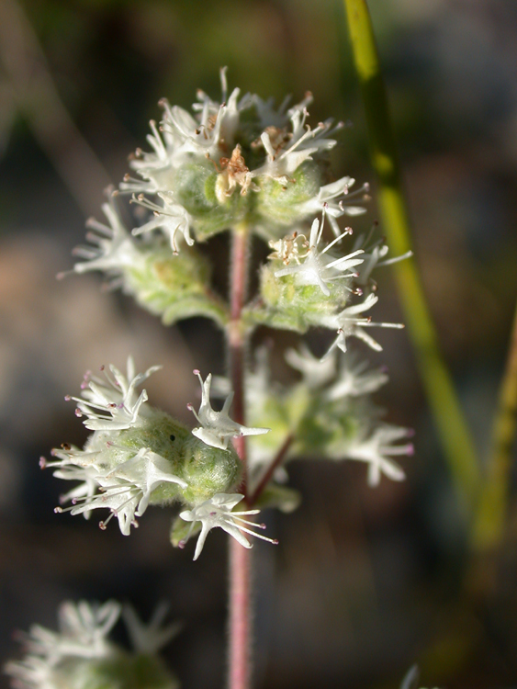

描述
马郁兰植株高50—80厘米（20—32英寸），叶小，有很多分枝。茎上长着很多茸毛，因此很适合做刷子。马郁兰的花是白色的。叶子和茎可以提取油脂，加在肥皂或乳液中以添加香气。

特殊意义
在现今的欧洲和中东，马郁兰被用作调味品，圣经时期可能也是这样。但是，圣经记载这种植物是用作刷子。以色列人快要出埃及的时候，摩西吩咐他们把血涂在门框上，给灭命的天使作越过的记号，他们就是用这种植物涂血的。这个事件标志着逾越节的开始，犹太人从此谨守逾越节。在PSA 51:9 （《和》51:7），’ezov 象征灵性上的洁净。提到这个词的第三处经文是1KI 5:13 （《和》4:33；所涉问题见下文讨论），这里’ezov 指一种不起眼的植物，与高大佳美的黎巴嫩香柏树作对比。

翻译
有很多英文译本出于尊重传统，用"hyssop"（"牛膝草"）来翻译’ezov ；REB 没有采用这种译法。翻译者没有必要延续这个传统，应该尽量采用在植物学上更正确的"马郁兰"一词。
EXO 12:22 a："要拿一把牛膝草（’ezov ），蘸盆里的血。"在《出埃及记》的经文中，’ezov 的功用比植物本身是什么更为重要。翻译者即使采用"esov的枝子"这样的音译，也应该使用"洒"这样的动词来激发读者对这个画面的想象。如果翻译者选择使用当地通常用于淋洒水的植物，那么需要增加脚注说明原文所指植物是什么。如果翻译者习惯音译英文，那么最好音译"marjoram"（"马郁兰"），而非"hyssop"（"牛膝草"）。此外，翻译者还可以音译拉丁文majorana 、西班牙文mejorana 或阿拉伯文mardakush 等词语。综上所述，"马郁兰"的部分译法如下：
1. 一般性的表述，如"叶子"；
2. 音译（见上文）；
3. 替代成当地一种用来点洒水的植物，并加脚注。
西非有多种马郁兰的近缘植物，翻译者可从中选择。在这些候选植物中，有一种叶子带毛的植物生长在冈比亚，被用作驱蚊剂。尼日利亚的蒂夫族称同一种植物为huuhuu ，尼日利亚的艾特萨克族（Etsako）称其为"蚊草"。这种植物的叶子有一种辛辣的味道，并且因为多毛而适合做刷子。
1KI 5:13 a（《思》4:33a）："他（所罗门）讲论草木，从黎巴嫩的香柏树直到墙上长的牛膝草（’ezov ）"（"草木"在RSV 作"trees""各种树木"）。这节经文有三个不解之处：
1. 马郁兰（类似欧洲牛膝草）不是一种树，而是一种相对低矮的植物，长着细小的叶子和白色的花。如果目标语言中有涵盖"树"和"植物"的统称，翻译者应该使用该词语。德弗里斯（De Vries）认为，希伯来文‘ets （"树"）的含义比英文"tree"（"树"）更广，因为这个词还包含了我们所说的藤本植物（参EZK 15:2 ）。尽管如此，将‘ets 这个词延伸到涵盖马郁兰这样的草本植物在内也是很牵强的，这也是一些学者仍然不相信’ezov 是马郁兰的原因之一。例如，赫珀倾向于同意特里斯特拉姆（Tristram）和鲍尔弗（Balfour）的意见，这两人在19世纪末提出，’ezov 在这里指的是刺山柑灌木（参3.5.1 刺山柑（刺山柑灌木、刺山柑浆果）(Caper [caper bush, caper berry]) ）。他们的观点有一部分是基于同源词的证据：刺山柑灌木的阿拉伯文是lassaf （源于el asaf ），这个词似乎与’ezov 同源，但马郁兰的阿拉伯文（zaatar ）却与之完全无关。有人可能会说，刺山柑也不是树，但很重要的是，它确实有木质的茎。
2. "墙上长的’ezov "这个短语很奇怪，因为实际上，马郁兰通常不会长在墙缝里面。马郁兰性喜岩质土壤，但是不太可能长到墙上。即使对小学生来说，这个植物学上的细节也是显而易见的，难道伟大的生物学家所罗门王会在这上面出错吗？
3. 在这节经文里，从文学的角度来说，与马郁兰相比，从墙缝中长出的植物更能与高大的香柏树形成鲜明的对比。上文提到的刺山柑是一个很好的备选，因为这种植物确实生长在城墙的裂缝中，而且与香柏树形成强烈对比。然而，较晚期的植物学家并不赞同这种意见，并且其他多处出现该词的经文也不适合译成刺山柑。以色列人在出埃及时，用一束’ezov 把血涂在门框上。马郁兰的茎多毛，非常适合作此用途，刺山柑灌木却不是特别适合。那么，’ezov 是否可能在不同的语境中指不同的植物呢？这并非没有先例。例如，祖海里认为希伯来文berosh 在有些经文中指"柏树"，在另一些经文中指"杉树"（参1.6 柏树 (cypress) ）。希伯来文suf 也出现了相同的情况，这个词可以指"香蒲"，也可以指"海藻"（参5.1.1 香蒲 (cattail [reed-mace]) ）。
还有最后一个证据，然而遗憾的是，这个证据也没能解决争议。这个证据是：刺山柑灌木在旷野非常多见，而马郁兰更多生长在人们开垦的湿润梯田上。所以，或许在以色列人出埃及的时候，还可以在那里找到马郁兰，但在旷野就没有了。因此，他们难道是出于迫不得已，才在洒血礼仪上使用刺山柑灌木吗？
1KI 5:13 （《和》4:33）中的’ezov 译法总结如下：
1. 音译’ezov （esobu 、esofi ）或马郁兰（marjoramu 、macora ）；
2. 替代成当地一种可以长在墙上的植物。
以下是这节经文前半部分的一个翻译示例："所罗门讲论各样草木／植物，从黎巴嫩（山上）高大的香柏树一直到城墙上面（低矮）的majoram/esob/kaper/kafer/asafu。"

标题：毒参（poison hemlock [black henbane, gall]）

5.2.5 标题：毒参（poison hemlock [black henbane, gall]）

经文出处Hebrew 来：רֹאשׁ, רוֹשׁ (音译：ro’sh, rosh)DEU 29:17, DEU 32:32, PSA 69:22, JER 8:14, JER 9:14, JER 23:15, LAM 3:5, LAM 3:19, HOS 10:4, AMO 6:12Greek 希：χολή (音译：cholē)MAT 27:34, ACT 8:23

讨论
天仙子（黑莨菪） (Franz Eugen Köhler, Köhler's Medizinal-Pflanzen (Wikimedia Commons))
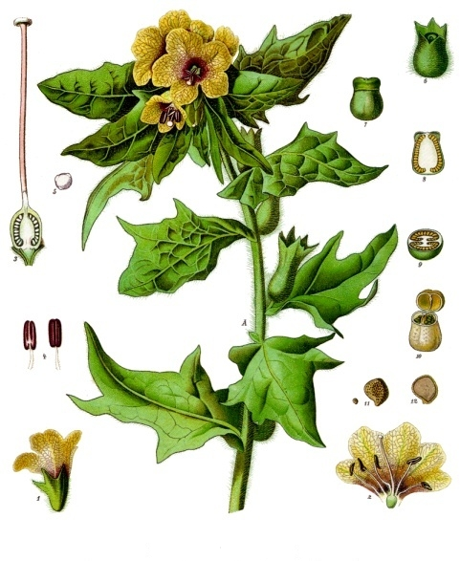
毒参 (Franz Eugen Köhler, Köhler's Medizinal-Pflanzen (Wikimedia Commons)) 祖海里提出，希伯来文ro’sh /rosh 最初可能是某种有毒植物的名称，后来推及到许多产生毒素的植物。Ro’sh /rosh 常译作"毒药"，也可指提取自毒参（学名Conium maculatum ；英文Poison Hemlock）的毒芹碱。毒参隶于伞形科，与另一种英文同名的常绿树（Hemlock，铁杉）没有亲缘关系。赫珀说，HOS 10:4 （"……如苦菜滋生在田间的犁沟中"）中的ro’sh 一词可能不是指毒参，因为毒参通常不会生长在田地里。根据他的意见，这节经文更可能是指有脉纹的天仙子（学名Hyoscyamus reticulatus ）。旧约提到ro’sh /rosh 有10次，在《七十士译本》中有5次译作希腊文cholē （"苦胆"）。这表明ro’sh/rosh 是作为统称使用的，指一种味苦的有毒物质，并且不一定源于植物。DEU 32:33 提到的ro’sh 出自蛇，《次经‧多比传》（《思》《多俾亚传》）中的cholē 出自鱼（TOB 6:4; TOB 6:5; TOB 6:7 ，TOB 6:9 ，TOB 11:4 ，TOB 11:8 ，TOB 11:11 ）。
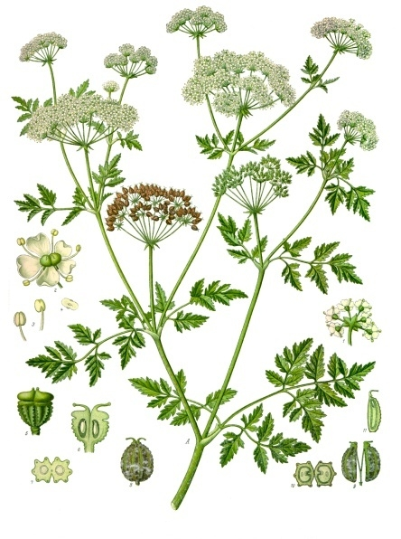
MRK 15:23 记载，耶稣在马上被钉十字架的时候，有人（可能是他的门徒）拿"没药调和的酒"给他作镇静剂。马太有意呼应PSA 69:22 a（RSV 直译"他们拿毒药给我当食物"；"毒药"在《七十士译本》作cholē ；《和》69:21a），写道："士兵拿苦胆调和的酒给耶稣喝"（MAT 27:34 ）；他使用了希腊文中表示苦胆／毒药的统称cholē ，以此强调救主承受的羞辱。

描述
毒参的高度为1.5—2.5米（5—8英尺）。茎绿色、表面光滑，靠底部的地方长有紫色或红色的条纹。叶子像胡萝卜叶一样呈花边状，叶长可达半米（2英尺），白色小花成簇生长，呈小伞状。因此，毒参可能会被误认为是欧芹或野生胡萝卜。根很粗壮，像欧洲防风草的根。叶子和根均散发出一种苦味。
两年生天仙子具有不同的形态，但一般可以长到1米（3英尺）或者更高（包括花在内）。茎直立，多分枝，长有白色的伞状花序。灰绿色的卵形叶子尖端锐利，叶长可达30厘米（1英尺），叶面覆满具有黏性的毛。
在古代，希腊和阿拉伯的医生用毒参作镇静剂，但过量服用将会致命，或者会导致语言能力丧失或瘫痪。天仙子（英文henbane，意为"杀鸡药"）曾被希腊人用作催眠和止痛的药物。欧洲人在中世纪就使用天仙子，11世纪的盎格鲁-撒克逊医学著作在"亨贝尔"（henbell）的名目下提到了天仙子。从毒参中提取的毒素叫做"毒芹碱"。

翻译
旧约中所有提及ro’sh /rosh 的经文都是修辞性的，因此翻译者可以自由寻找富有表现力的当地词语作为译词。另外，由于毒药经常用于打猎、捕鱼或灭鼠，因此大多数语言都会有表示毒药的词。经文提到ro’sh /rosh 时，有一半与希伯来文la‘anah 成对出现（参5.2.7 苦艾 (wormwood) ），因此翻译者需要寻找一个合适的词对。如果没有表示"毒药"的词语，那么也可以用有毒植物的名称来替代这对词语。毒参遍布中欧、南欧、亚洲和北非，并被引进北美和南美。野生天仙子遍布欧洲中部和南部、西亚、印度，一直到西伯利亚，现今也生长在北美和南美，特别是巴西。天仙子属（学名Hyoscyamus ）的一个近缘物种生长范围广泛，从加那利群岛起，经北非一直到亚洲都有发现。

标题：野瓜（柯罗辛、苦西瓜、药西瓜）（wild gourd [colocynth, egusi, bitter apple]）

5.2.6 标题：野瓜（柯罗辛、苦西瓜、药西瓜）（wild gourd [colocynth, egusi, bitter apple]）

经文出处Hebrew 来：גֶּפֶן סְדוֹם (音译：gefen sedom)DEU 32:32, DEU 32:32Hebrew 来：פַּקֻּעֹת שָׂדֶה (音译：paqu‘oth sadeh)2KI 4:39, 2KI 4:39

讨论
柯罗辛藤 (Ji-Elle (Wikimedia Commons))2KI 4:39 提到的先知门徒可能来自城里。他出去摘"菜"时甚至可能不知道该采些什么。他发现了一棵gefen sadeh （字面意为"田间的藤"）。希伯来文gefen 泛指攀爬或缠绕的植物，但是和英文"vine"（"藤"）一样，这个词也可以特指葡萄藤。在这节经文中，这个词指的是野瓜或柯罗辛（药西瓜），一种在干燥气候里常见的藤本植物。柯罗辛的果实（paqu‘oth ）有几分毒性，不过瓜的粉末可作药用。柯罗辛除了生长在沿海平原之外，现仍生长在约旦河谷靠近吉甲的地方，据说先知门徒的故事就发生在那里。根据赫珀的研究，在主后54年，罗马皇帝革老丢就是被他的妻子用柯罗辛毒死的。相关的希伯来文peqa‘im 出现在其他地方，指葫芦的果实（参5.2.1 葫芦 (bottle gourd) ）。
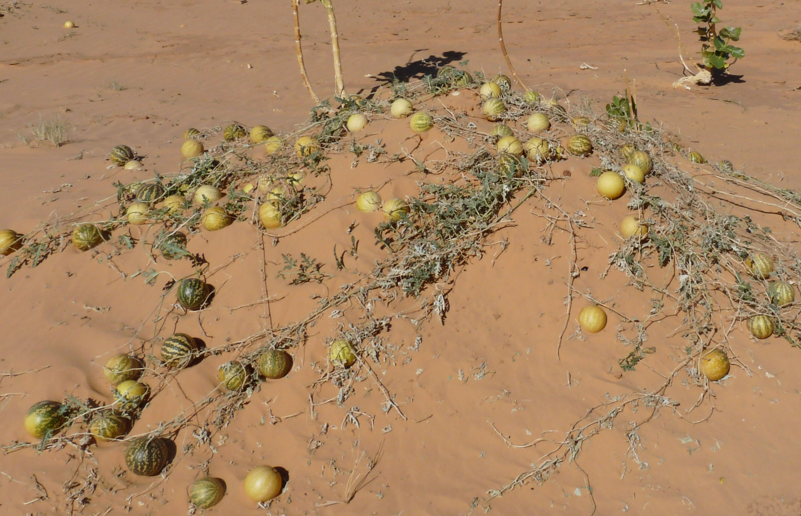
长在藤上的柯罗辛 (H. Zell (Wikimedia Commons))赫珀认为，摩西的歌（DEU 32:32 ）提到的"所多玛的葡萄树"（希伯来文gefen sedom ）可能是柯罗辛（学名Citrullus colocynthis ）。虽然这个比喻很恰当，但经文本身可能根本不是指一种有毒的植物，而仅仅是把悖逆顽梗的以色列人比作罪恶的所多玛人。赫珀还指出，DEU 29:17 （《和》29:18）、PSA 69:22 （《和》69:21）、JER 8:14 、JER 9:14 （《和》9:15）、JER 23:15 和AMO 6:12 中的希伯来文ro’sh 所指的植物可能就是柯罗辛（参5.2.2 梭梭（猪毛菜属[Salsola]、盐角草属[Salicornia]）（hammada [Salsola, Salicornia]） ）。
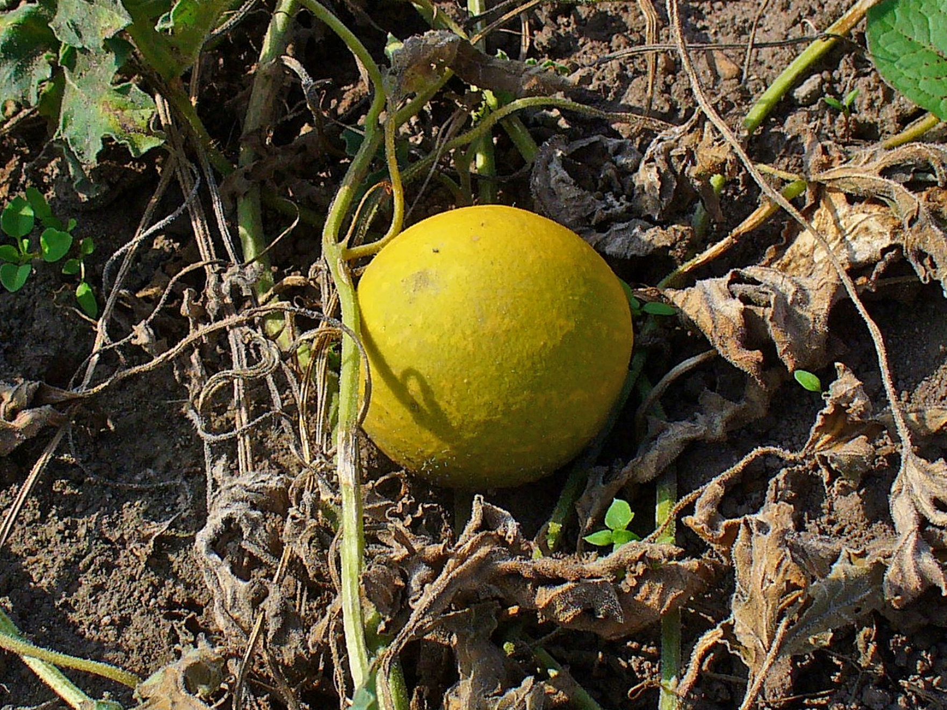

描述
柯罗辛藤与西瓜藤、黄瓜藤和葫芦藤很相似。根粗壮，富含水分，可以深深扎入土里。茎匍匐于地，卷须缠在灌木或篱笆上。叶子呈三角形，叶缘浅裂，像西瓜的叶子。花朵黄色，果实黄色、球形，大小如大苹果或西柚。果壳坚硬光滑，果肉松软，种子白色或棕色。

特殊意义
柯罗辛 (Franz Eugen Köhler, Köhler's Medizinal-Pflanzen (Wikimedia Commons))西奈半岛和尼革夫西部的阿拉伯人供应柯罗辛给医药市场，用于治疗胃病和通便。在食物匮乏的时期，人们会把柯罗辛的种子磨成面做面包。在存放羊毛衣物时，柯罗辛也可用来驱蛾。
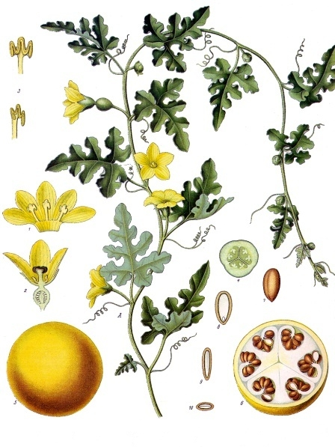

翻译
柯罗辛生长在整个地中海地区和西亚。有些翻译者的语言可能没有一个表示攀缘植物的统称，但他们可能有"植物"这个更一般性的词语，或者也可以采用"野生黄瓜"这样的短语。需要记住的一点是：2KI 4:39 中的希伯来文短语paqu‘oth sadeh （"野瓜"）是个笼统的名称，先知门徒自己也不认识这种果实。因此，只有使用较为笼统的词语为译词，这个故事才最合理。圣经植物学家非常确定这个门徒发现的瓜藤就是柯罗辛，但从某种意义上说，这并非故事的重点，因为故事的目的在于显明上帝的奇妙大能。
如果要音译"柯罗辛"，翻译者可以按照法文coloquinthe 、西班牙／葡萄牙文coloquinta ，或阿拉伯文banzal 来音译。

标题：苦艾（wormwood）

5.2.7 标题：苦艾（wormwood）

经文出处Hebrew 来：לַעֲנָה (音译：la‘anah)DEU 29:17, PRO 5:4, JER 9:14, JER 23:15, LAM 3:15, LAM 3:19, AMO 5:7, AMO 6:12Greek 希：ἄψινθος (音译：apsinthos)REV 8:11, REV 8:11

讨论
苦艾 (איתמר יפעת (Wikimedia Commons))希伯来文la‘anah 在字面上是指一种植物，但在旧约中只用作比喻，表示某种味道非常苦的东西。尽管证据很少，但解经家和植物学家一致认为，这个词可能指一种从白苦艾中提取的物质。白苦艾盛产于圣地的旷野。
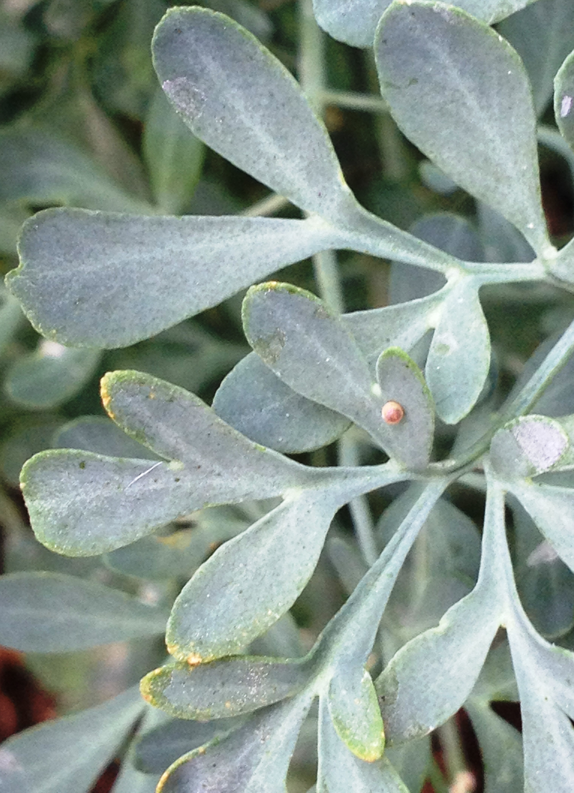

描述
白苦艾 (Steve Law (Wikimedia Commons))白苦艾（学名Artemisia herba-alba ）是一种不到半米（18英寸）高的灌木。叶子毛绒绒的，叶片细碎，在以色列凉爽的雨季结束时掉落，叶片在炎热的季节会变为鳞片状。在9月或10月左右，苦艾花以2至4朵成簇开放，并结成多毛的小果实。植物成熟后，把叶子和花晒干可以制成一种非常苦的茶，或者磨成粉、制成膏或油以入药。
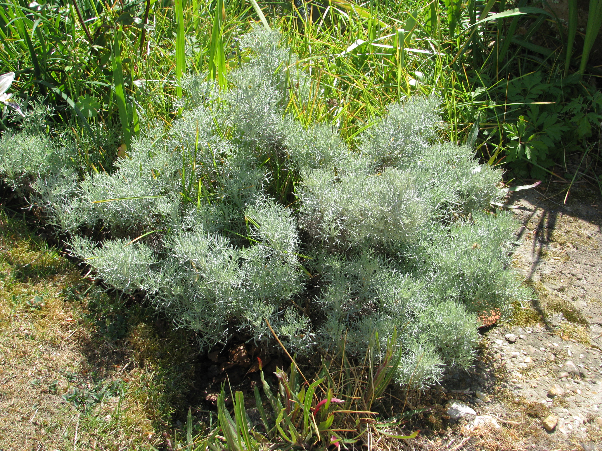

特殊意义
旧约提到苦艾时，大多与希伯来文ro’sh （"毒药／苦胆"）一词成对使用，喻指痛苦的经历和悲伤（参5.2.5 毒参 (poison hemlock [black henbane, gall]) ）。REV 8:11; REV 8:11 提到，一颗名叫茵陈（希腊文apsinthos ）的星星使地上三分之一的水变苦且有毒。苦艾叶的味道很苦。少量的苦艾可用作麻醉剂，欧洲人用它来调酒（苦艾酒）。苦艾也可用来驱除飞蛾、跳蚤和肠道寄生虫。

翻译
圣地的白苦艾遍布中东、北非（埃及、摩洛哥）和欧洲西南部，然而全世界至少有300种蒿属（学名Artemisia ）植物，通常分布在干旱地区。中国的一种蒿属植物（"黄花蒿"）被用作抗疟疾的药物。山道年蒿（学名Artemisia cina ）和驱蛔蒿（学名Artemisia maritima ）生长在欧亚大陆，从中提取的山道年（学名Santonica ）是一种驱肠虫药。因纽特人把青蒿（学名Artemisia tilesii ）当作可待因使用。美国西部的山艾树也隶于蒿属，美洲土著人曾将其用于多种用途。
大多数语言都有指称叶子和／或根味苦植物的词语。因为在旧约中提到苦艾的经文都是比喻性的，所以翻译者可以使用当地的这类植物来表达经文的中心意思。如上所述，la‘anah 大多与ro’sh 成对出现，所以在这些经文中，这两个词要一起处理。如果没有具体的植物，可以使用"苦果子"、"苦香料"或"苦物"等短语。如果需要，可以按照法文absinthe 、葡萄牙文absinto 或losna ，或者西班牙文absintio 或ajenjo 来音译。

